# 绪论

# 第二章 线性表

# 第三章 栈和队列

# 第四章 串

# 数组、矩阵与广义表

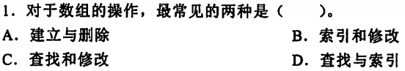

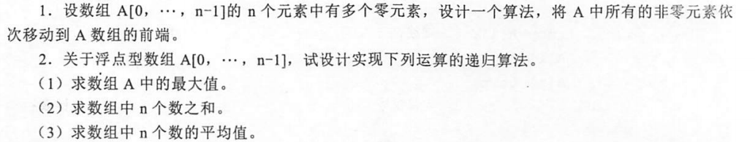

1. 答案：C
2. 